Государственное бюджетное образовательное учреждение дополнительного образования города Севастополя
«Севастопольский центр эколого-натуралистического творчества учащейся молодежи»

МАЛОФОРМАТНЫЙ УЛЕЙ ИЗ ПЛАСТИКОВЫХ БУТЫЛОК ДЛЯ
РАЗВЕДЕНИЯ И СОДЕРЖАНИЯ ПЧЁЛ

Выполнил
Урсол Е.К.,
обучающийся ГБОУДО «ЦЭНТУМ» творческого объединения «Юные растениеводы»

Научный руководитель:
педагог дополнительного образования
Серков Андрей Анатольевич

Севастополь, 2020
СОДЕРЖАНИЕ
- Введение……………………………………………………………………3
- Обзор литературы …………………………………………………………5
- Материалы………………………………………………………………….6
- Характеристика района проведения эксперимента …………………….7
- Ход проведения эксперимента……………………………………………7
- Выявленные в ходе эксперимента ошибки……………………………..13
- Результаты ………………………………………………………………..14
- Выводы……………………………………………………………………15
- Список используемой литературы………………………………………16

ВВЕДЕНИЕ
Одним из наиболее перспективных и эффективных направлений повышения продуктивности зелёных насаждений как в дикой природе, так и в сельском хозяйстве является опыление. Современные технологии агротехники, вместе с комплексными системами защиты растений от болезней и вредителей, вытеснили опыляемых насекомых на дальние позиции, если не сказать точнее уничтожили их [1].
Основными помощниками в природе по опылению и повышению урожайности в сельском хозяйстве всегда были пчелы.

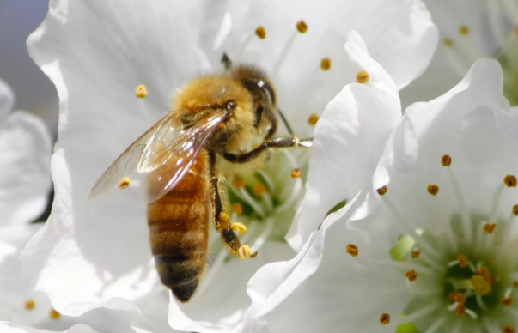
Рисунок 1. Пчела обыкновенная
Пчелы миллионы лет проживали рядом с человеком и всегда их взаимное сотворчество было в пользу и человеку, и пчёлам, и всему окружающему миру. Человек разводил пчёл, обеспечивая их условиями жизни, пчелы в свою очередь обеспечивали человека едой, лекарствами, консервантами, увеличивали плодородие и популяцию растений вокруг человека и многое другое.
Учёные обозначили в своих работах, что пчелы приносят пользу в 65 раз больше, чем мы привыкли понимать.
В России учёные подсчитали, что для опыления, сельскому хозяйству необходимо ещё 2,2 миллиона пчелосемей [2].
Но развитие пчеловодства на земле не увеличивается, а на оборот, в мире остро стоит проблема чрезмерно высокой гибели пчелиных семей. Ещё каких-то пятнадцать лет назад она в среднем не превышала 5% от обшей численности. Сегодня же есть данные статистики, что в некоторых странах, гибель пчёл достигла 70%.
Сегодня у людей, при общении с пчёлами, сформировалось ощущение страха и общего желания содержать пчёл у себя в хозяйстве, дома, на приусадебном участке нет. Но если брать за основу данные в потребности пчёл в нашем сельском хозяйстве, то из этих цифр выходит ещё одна цифра, что для содержания 2,2 млн. пчелосемей, необходимо 150-200 тыс. человек которые желали бы, и могли содержать пчёл.
Вторая, не менее важная проблема — это засорение человеком планеты, продуктами жизнедеятельности. Пластик занимает одно из лидирующих позиций. Повторно используя пластик, можно частично уменьшить его распространение. Поскольку долгое использование пластика ведёт к его разрушению под воздействием солнечной радиации, что в свою очередь уменьшает сроки утилизации данного материала.
Актуальность исследования – пчеловодство является важным направлением развития сельского хозяйства, продуктом которого является ценный пищевой продукт и источник лекарственного сырья.
Практическая ценность. Разработан новый метод разведения пчел, который расширяет возможности в пчеловодстве.
Цель исследования - определить возможность содержания пчёл в пластиковых бутылках. Выявить и оценить факторы влияющие на качество содержания, обозначить ошибки для дальнейшей устранения и переработки в новое правильное действие по содержания и разведению пчёл.
Для достижения цели были поставлены следующие задачи:
1. Изготовить малоформатный улей с пластиковых бутылок.
2. Заселить пчёл в данный улей.
3. Изучить возможности применения данного улья в различных практических действиях для разведения и содержания пчёл.
4. Провести анализ полученных данных.

ОБЗОР ЛИТЕРАТУРЫ
Иногда не укладывается в голове почему человек практически исключил пчёл из системы опыления. Не секрет что 80% всей опыляемой работы выполняют пчелы и лишь 20% приходится на долю шмелей, мух и других диких опылителей [1].
Значение пчёл как опылителей огромно. Установлено что за минуту одна пчела посещает около 10 цветков. При каждом вылете, который продолжается в среднем 10 минут, она посещает 100 цветков. В течении дня пчела делает около 40 вылетов, таким образом посещая около 4000 цветов. В пчелиной семье вылетают на работу 15-20 тысяч пчёл, которые могут опылить в течении дня 60-80 млн. цветков. Следовательно, благодаря работе одной семьи в растениях может завязаться несколько десятков миллионов семян [4].
Все просто, там, где есть пчела там опыление увеличивается в разы.
Сотрудниками Абхазской сельскохозяйственной опыляемой станции проведён был такой опыт. Одну ветвь плодового дерева оставили открытой для доступа опыляемых насекомых, вторую заизолировали полностью, третью покрыли марлей и во внутрь изолятора поставили улей с пчёлами. В результате на каждую тысячу цветков завязалось следующее количество плодов:
- ветка без доступа пчёл 57 плодов;
- открытая ветвь 304 плода;
- с изолятором, в котором стояли пчелы 542 плода;
В целом при подсчётах на различных сельскохозяйственных культурах прирост урожая составляет от 10% до 300% в некоторых случаях.
Некоторые примеры из опытов сельскохозяйственных предприятий страны:
- Опыление горчицы, прибавка урожая от 30 до 60%.
- Прибавка фацелии 12-15%.
- Гречиха может прибавить до 230%.
- Подсолнечник от 15 до 60 %.
- огурцы в 5 раз.
- клевер 67%.
- все плодовое ягодные от 20 до 60%.

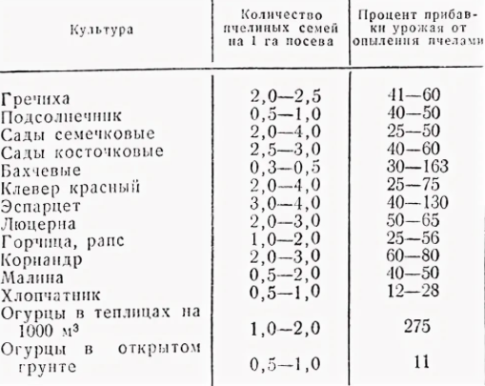

МАТЕРИАЛЫ

Для проведения эксперимента были использованы следующие материалы:
- Пластиковые бутылки б\у 5л., горлышки и пробки от пластиковых бутылок малого объёма.
- Проволока стальная 3мм.
- Эл. паяльник с жалом 3 мм.
- Суперклей.
- Стеклянная банка 0.5 л. б\ у с закручивающейся крышкой.
- Разновозрастные пчелы, в объеме 0.5 л.
- Пчелиный корм «Канди».
- Запечатанный маточник.
- Воздухопроводимый укрывной материал.
- Верёвка 0.5 м.
- Гвоздь.
12. Защитные маски на голову.
13. Стамеска пчеловода, водяной опрыскиватель перочинный нож.
14. Вощина.

ХАРАКТЕРИСТИКА РАЙОНА ПРОВЕДЕНИЯ ЭКСПЕРИМЕНТА
Эксперимент был проведён в Севастополе, Балаклавский район, в близи села Терновка на территории пасеки, находящейся в горной местности среди лесных массивов и земель сельскохозяйственного назначения. Высота над уровнем моря 400м. В период проведения исследований кормовая база в природе была в достаточном объёме.
Практическая работа проводилась в мае-августе 2020 года.

ХОД ПРОВЕДЕНИЯ ЭКСПЕРИМЕНТА
Для изготовления малоформатного улья за основу взята пластиковая бутылка объёмом 5-6 литров. Для вентиляции в бутылке проделываются отверстия диаметром 3 мм., отверстия необходимо проделать в верхней и нижней части бутылки для того, чтобы воздушные потоки могли циркулировать, а пчелы смогли регулировать эти потоки методом заклеивания отверстий (рис.2).

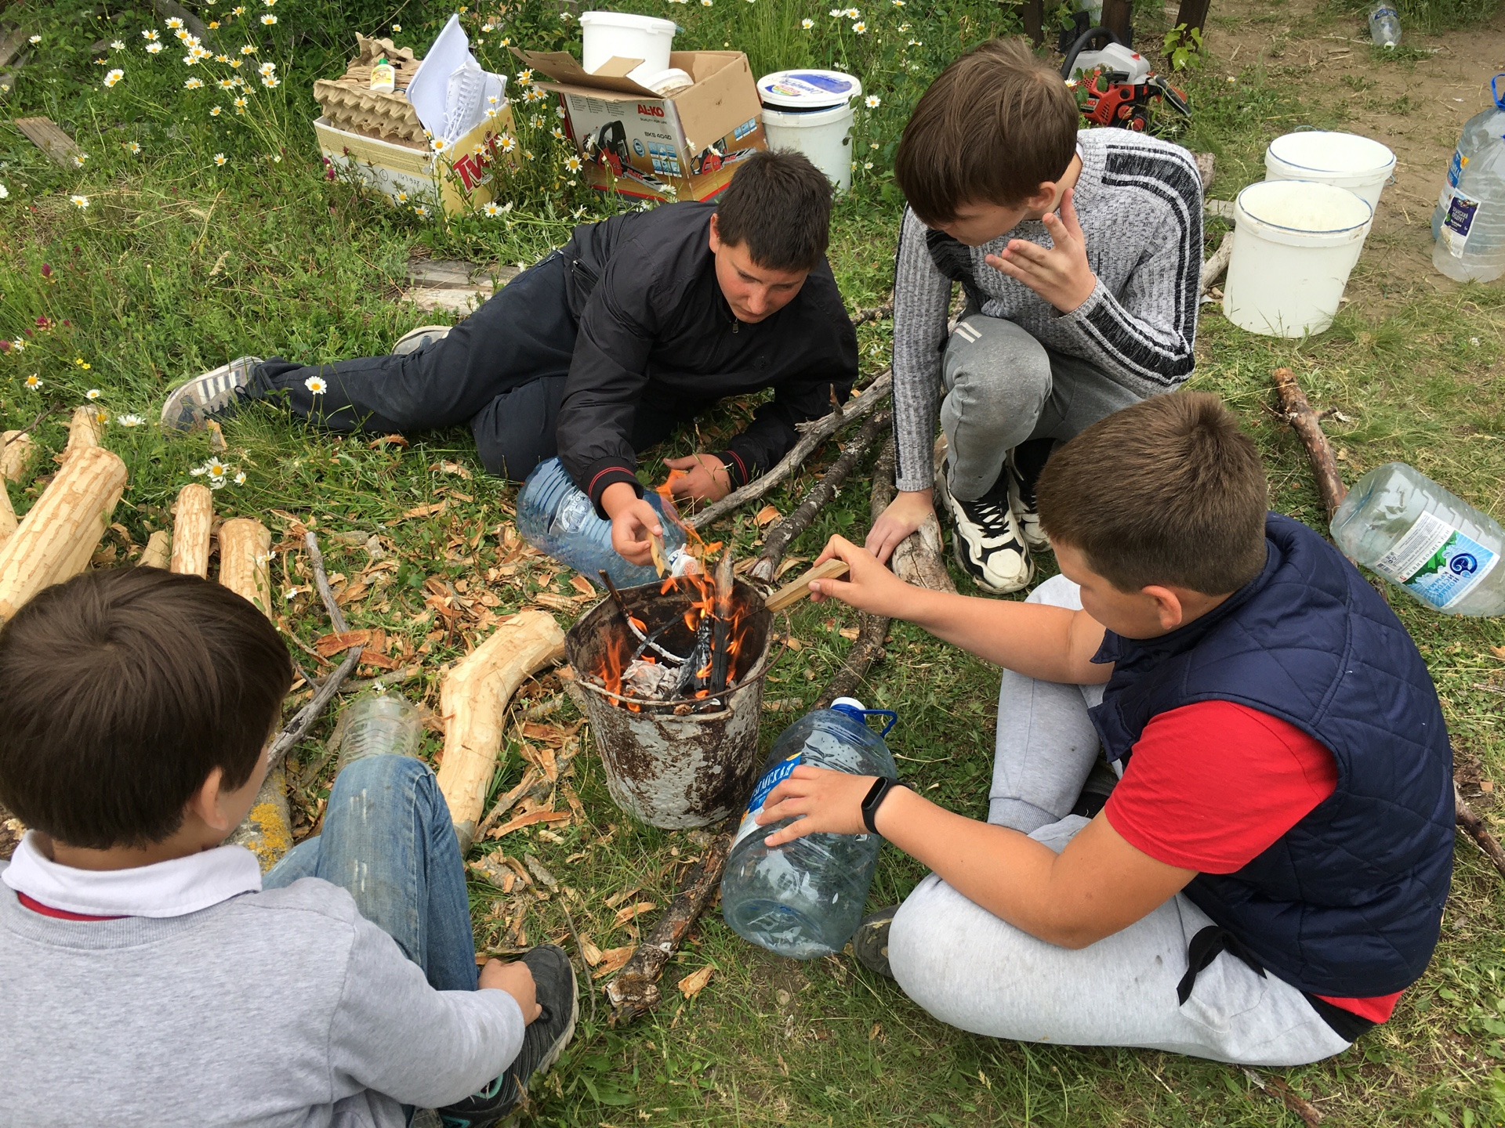
Рисунок 2. Процесс изготовления улья из пластиковой бутылки.
Далее производятся отверстия под установку верхнего и нижнего летка из горлышек пластиковых бутылок меньшего объёма (рис.2.1).
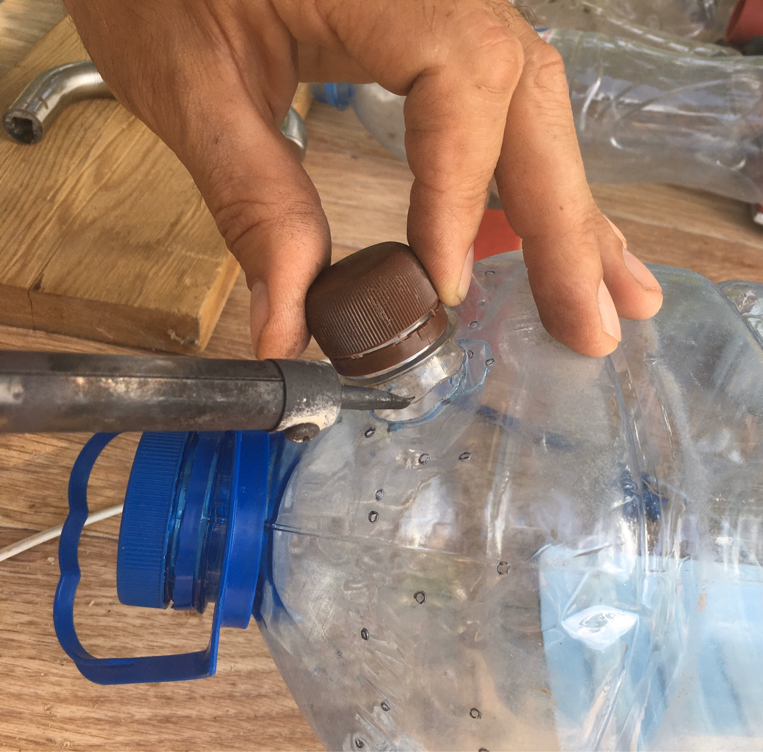
Рисунок 2.1. Процесс изготовления улья из пластиковой бутылки.
Проделывается отверстие в днище бутылки для закрепления металлической крышки с последующей установкой стеклянной банки, которая в процессе пчеловождения используется как контейнер для заселения пчёл, подачи питания, и при хорошем развитии семьи в качестве ёмкости по отбору сотового мёда (рис.2.2).

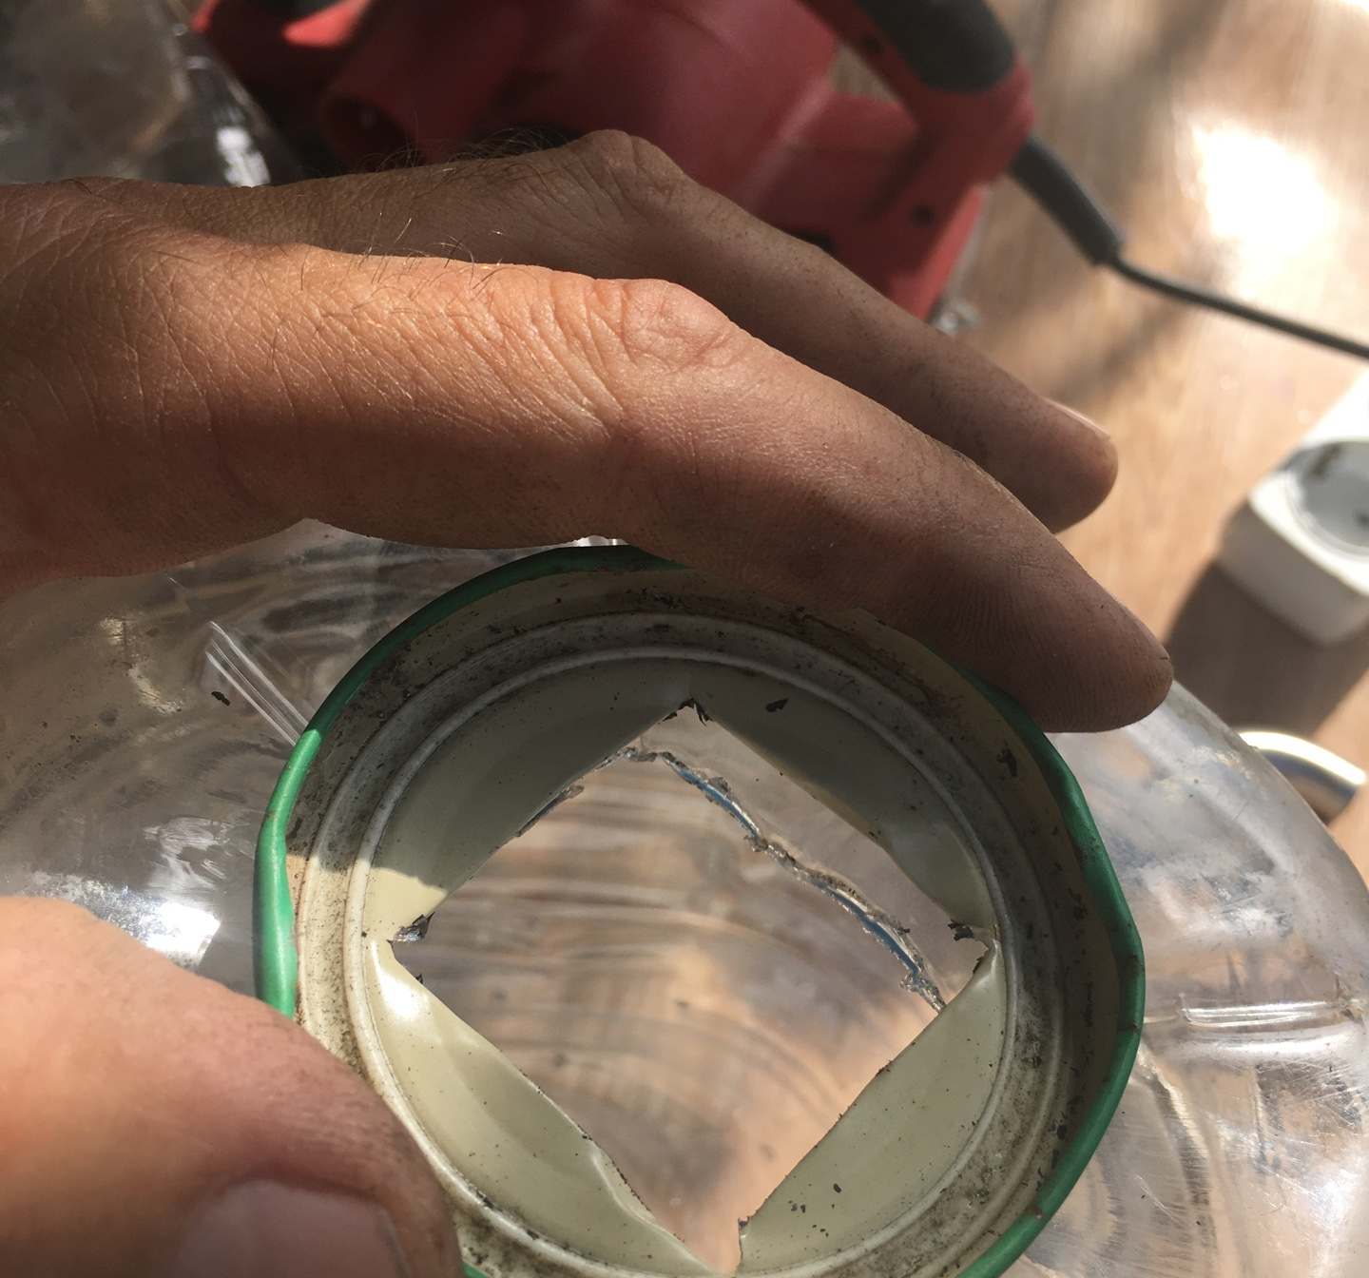
Рисунок 2.2. Процесс изготовления улья из пластиковой бутылки.

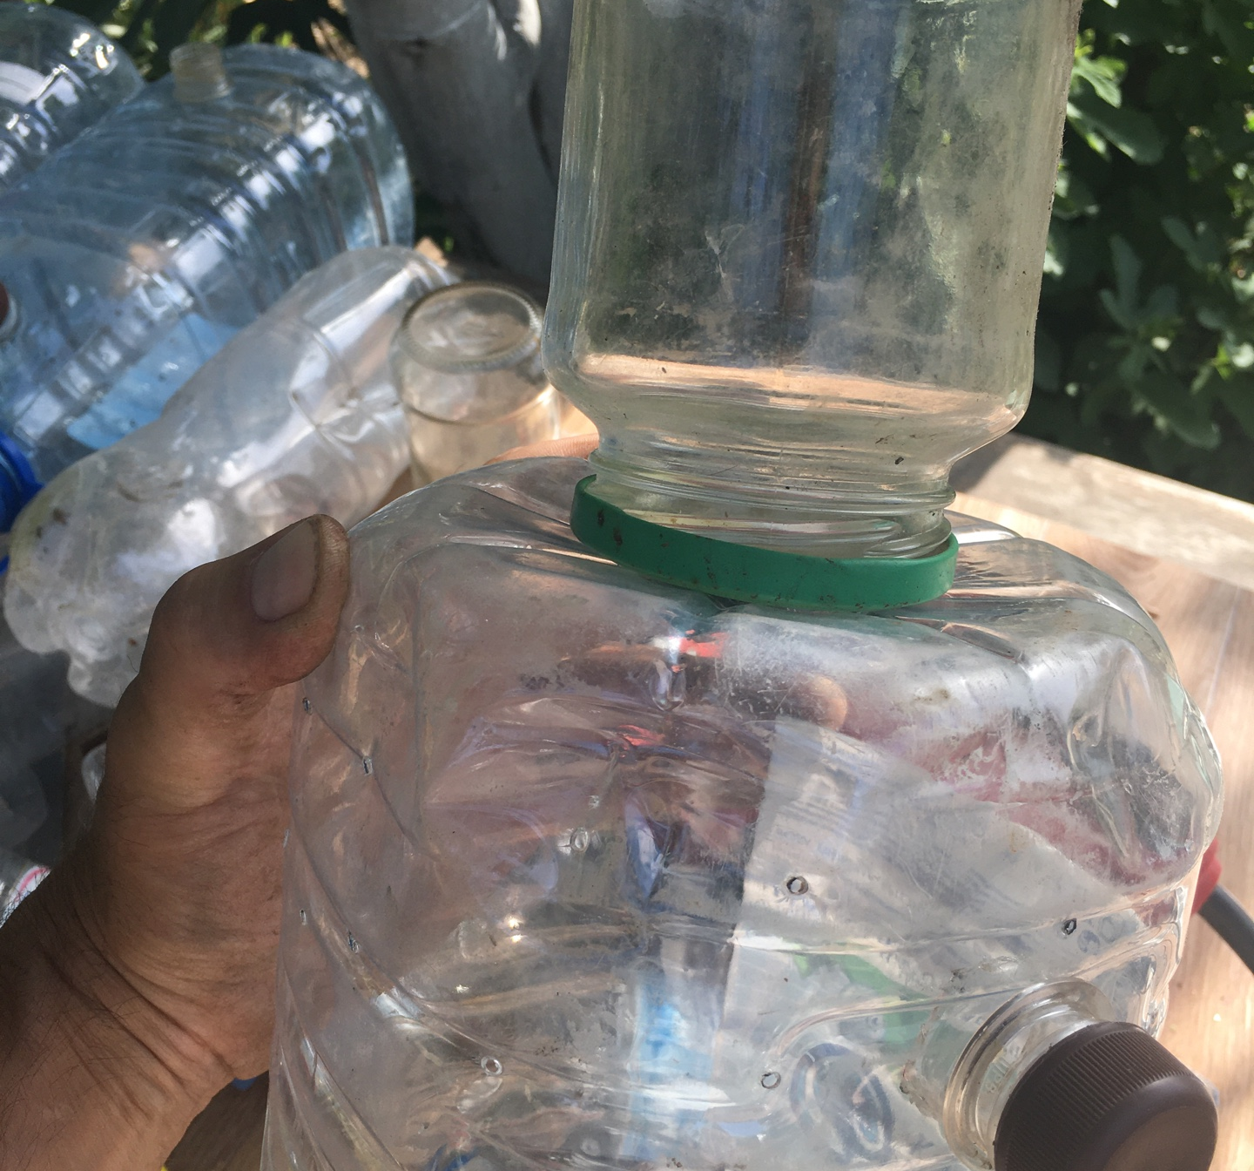
Рисунок 2.3. Процесс изготовления улья из пластиковой бутылки.
Из проволоки в середине банки устраивается крестовина, на которую можно закрепить вощину, разно возрастной, расплод, маточник.
После закрепления всех деталей в экспериментальном улье, запускаются пчелы (рис.3).

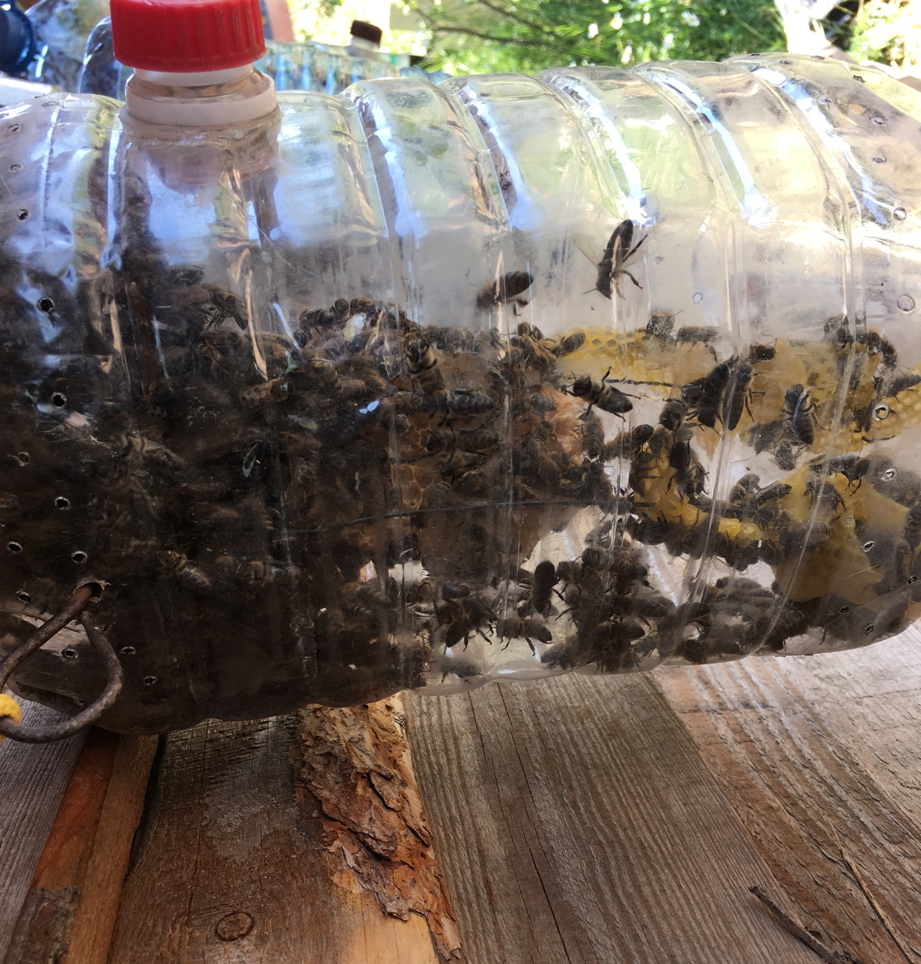
Рисунок 3. Запуск пчелиной семьи
Для отбора пчёл и дальнейшее их заселение в экспериментальный улей из пластиковой бутылки, используется следующая конструкция. Берём целлофановый пакет чёрного цвета, прорезаем ножницами отверстие приблизительно 40 мм, в отверстие вставляем и крепим с помощью изоленты стеклянную банку 0.5л.
Далее со стационарных семей берём рамки с пчелой, стряхиваем их в пакет и закрываем. Пчелы всегда идут на свет и из пакета переползают в стеклянную банку (рис.4).
Далее банка с пчёлами аккуратно отцепляется от пакета и прикручивается к крышке на экспериментальный улей.

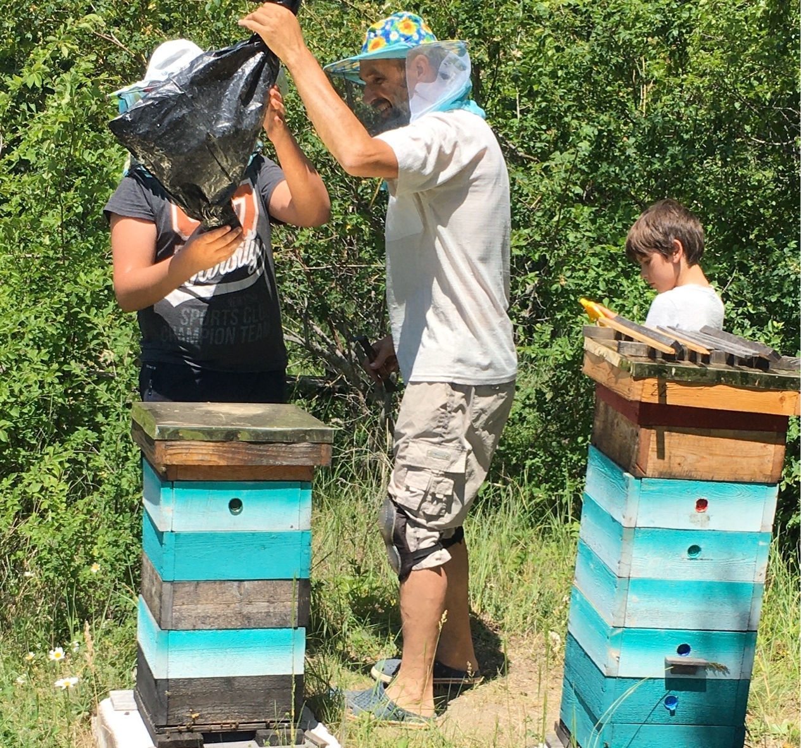
Рисунок 4. Процесс изготовления улья из пластиковой бутылки.

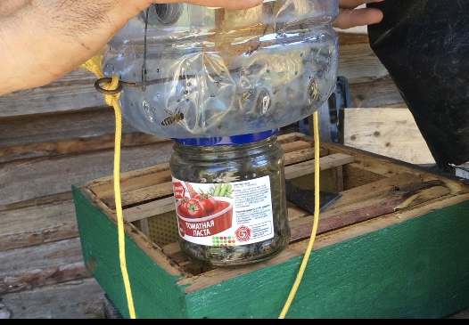
Рисунок 5. Обеспечение пчел кормом «Канди»
После заселения пчёл, необходимо их обеспечить едой, через ту же стеклянную банку (рис. 5). В данном случае использовался корм КАНДИ. И обязательно прозрачные стены пластикового улья необходимо закрыть, чтобы пчелы быстро нашли леток и не ранились об стенки улья (рис.6).
После заселения пчёл экспериментальные улья были отвезены за 3 км от основной пасеки, для того чтобы, лётная пчела не покинула новую семью (рис.7).

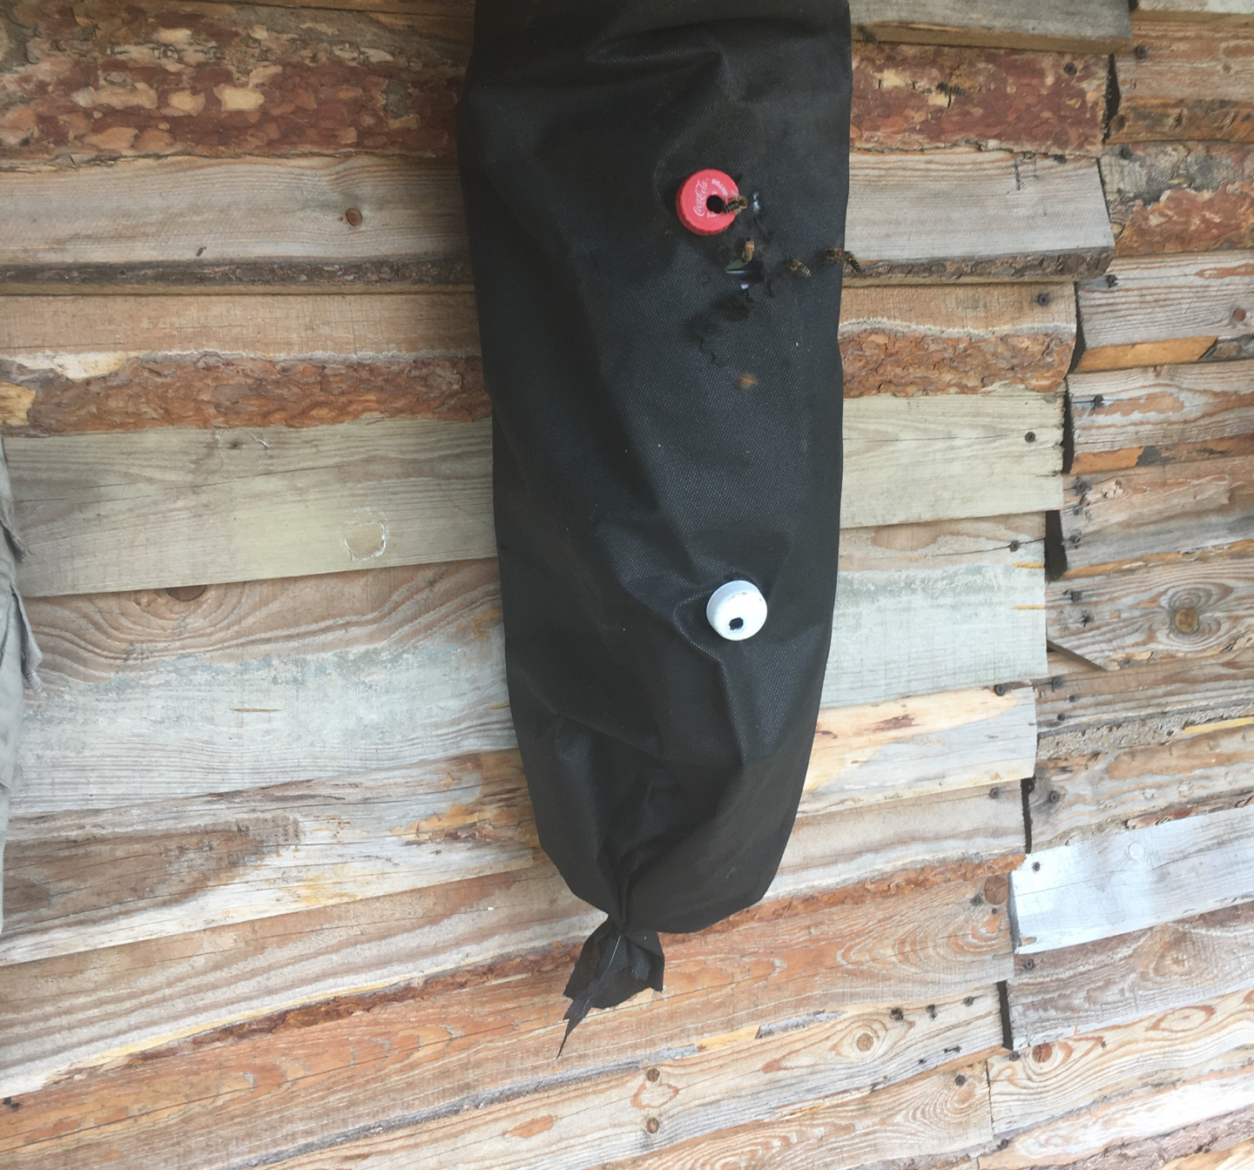
Рисунок 6. Закрытые ульи
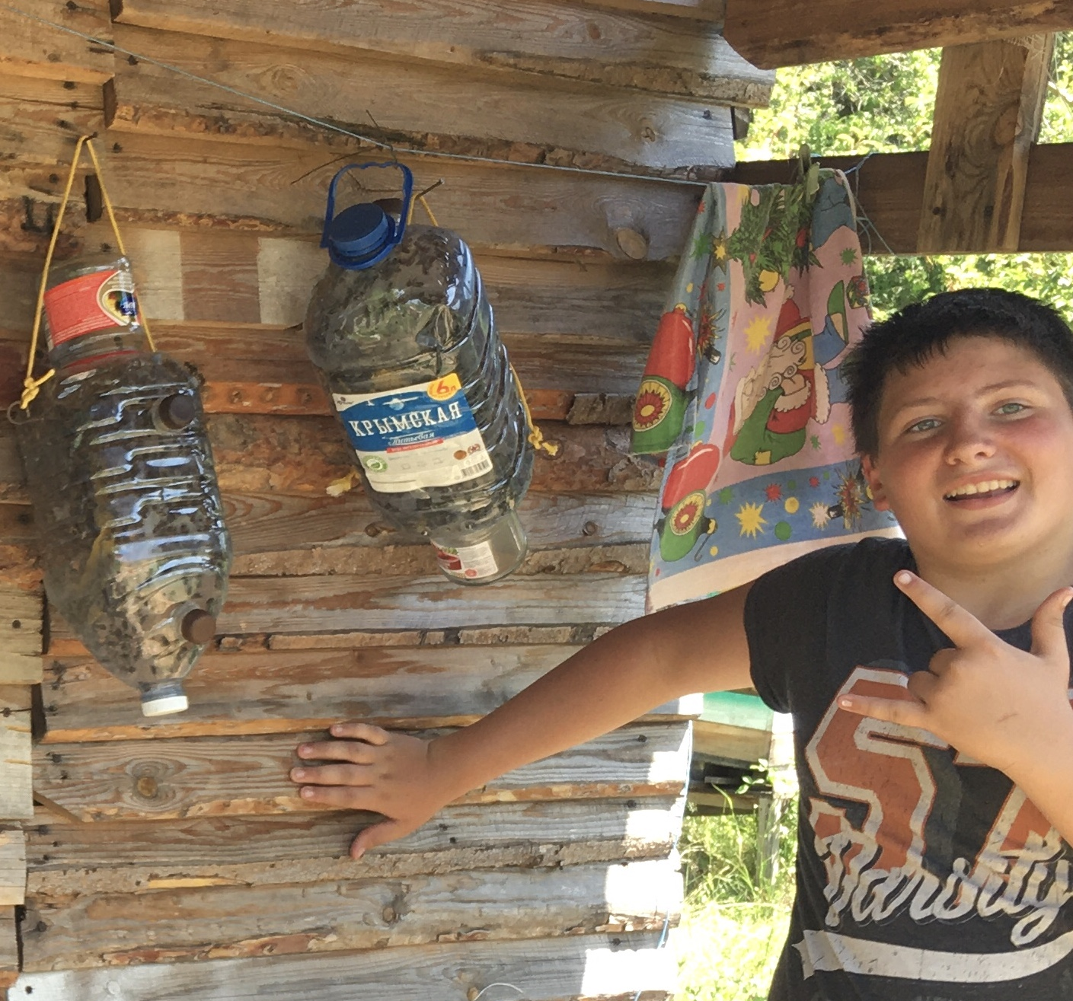
Рисунок 7. Экспериментальные улья
Следующим этапом стоит задача подселения в семью маточников. Проводится она после того, как семья успокоится и адаптируется в новом улье. Через тоже отверстие, к которому крепится стеклянная банка устанавливается запечатанный маточник, заранее отобранный в семье воспитательнице и прикреплённый на спицу.

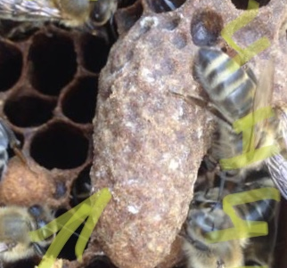
Рисунок 8. Запечатанный маточник.

Остаётся только наблюдать за пчёлами.

ВЫЯВЛЕННЫЕ В ХОДЕ ЭКСПЕРИМЕНТА ОШИБКИ

1. При изготовлении улья проволочные конструкции в середине улья нужно крепить достаточно надёжно. Пчелы мало, и она медленно отстраивать новые соты и при малейшем перемещении улья, заготовка с вощины может упасть на дно улья и поправить ситуацию достаточно трудно.
2. Затенение стенок улья было выполнено на второй день. Отсутствие затемнения стен держит пчёл в постоянном стрессе, они плохо находят леток.
3. Во время вывоза пчёл в лес (для того, чтобы лётная пчела не слетела), пошёл дождь, улья имеют форму перевёрнутого пластикового улья. И стационарная крышка бутылки является, днищем, которое можно открывать и чистить отходы. Но во время дождя в нижней части бутылки набралась вода до уровня нижних вентиляционных отверстий, поскольку пластик скользкий, падающая пчела в воду уже не имеет шансов выбраться. Необходимо в крышке проделывать отверстия 3 мм.
4. Необходимо следить и за питьевой водой в улье, пока не появится достаточное количество лётной пчелы, которая будет носить воду. Воду можно подавать медицинским шприцом через вентиляционные отверстия, или организовывать автоматическую поилку из пластиковой бутылки 2,25л., трубочки и марли. привязывать к улью, а трубочку, заполненную марлей подавать в леток.
5. Формирование отводков, заселение пчёл в нашей местности нужно проводить не позднее мая месяца. Если позже, то семья не успевает развивается, так как основные взятки в природе заканчиваются в конце июля. Слабая семья в августе месяце подвергается нападению со стороны сильных семей.
6. При формировании отводка необходимо больше брать пчелы. В качестве нуклеуса такой объем пчелы 0,5 л. достаточен. Для формирования семьи на развитие нужно использовать объем побольше.

РЕЗУЛЬТАТЫ

В эксперименте было изготовлено четыре улья, во все улья успешно были заселены пчелы.

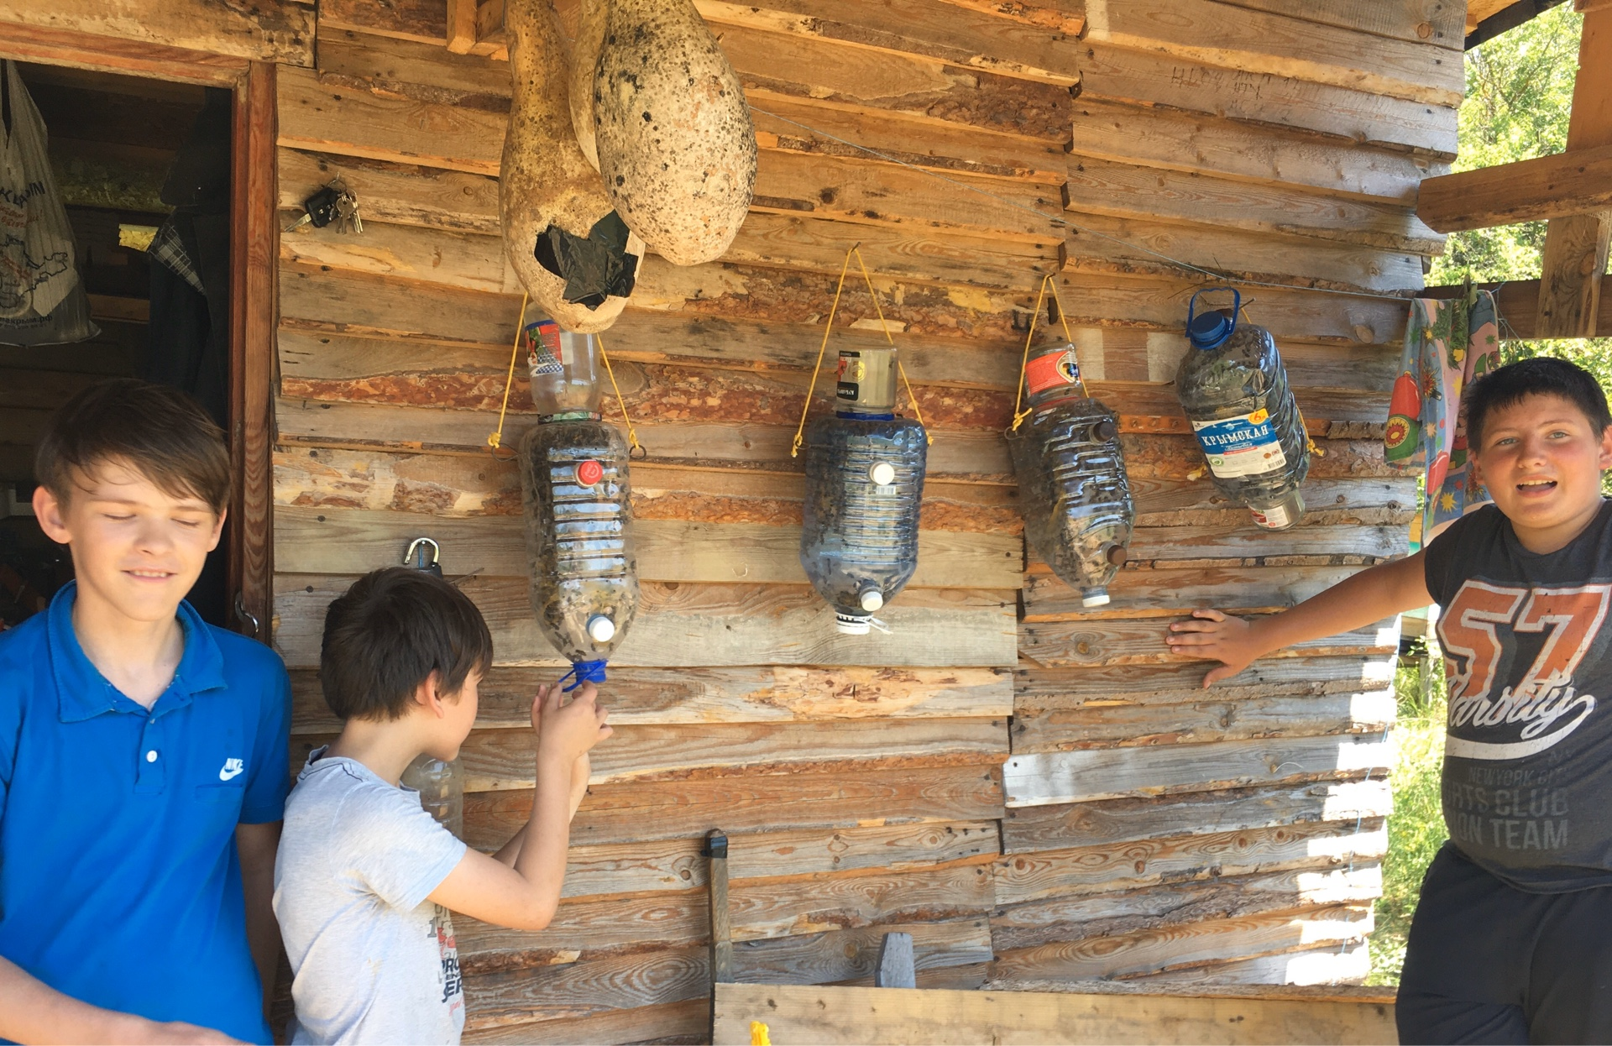
Рисунок 8. Готовые экспериментальные улья
Все четыре были вывезены на новое место в лес за 3 км от основной пасеки, где они адаптировались, о чем свидетельствует их поведение по охране летков. И через два дня пчелы были возвращены на пасеку.
На пасеке в семьи добавлены были запечатанные маточники.
Из-за отсутствия возможности наблюдения через стенки бутылки за процессами не было возможности зафиксировать, что происходило с маточниками и когда вышли матки. Но по конечным результатам, из четырёх семей, одна семья не пошла в развитие. Одна семья вместе с неплодной маткой покинула улей, рой был пойман и заселён в стационарный улей, где матка облеталась и начала сеять.
В двух ульях пчелы продолжили своё развитие. Матки вышли из маточников, облетались и начали сеять.

ВЫВОДЫ

Содержание пчёл и разведение их в ульях, выполненных из пластиковых бутылок возможно.
В процессе работы родился метод бесконтактного разведения пчёл. Пчёлы в прозрачной бутыли — это взгляд на дупло дерева или колоду изнутри.
В древности подобный способ использовался в Греции, Египте, и практически во всех странах Ближнего Востока, правда сосуды были из глины.
Если соединить экспериментальный улей со стационарным через фанерную крышку, путём прорезанные круглого отверстия под размер горлышка с бутылки, то этот метод совместим с рамочным и колодным разведением и содержанием пчёл.
Данный эксперимент позволяет:
- изолировать матку в момент основного медосбора;
- предотвращать роение;
- использовать для организации нуклеусов;
- безболезненное формирование отводков для различных целей;
- содержать запасных плодных маток в течении всего периода, включая зиму;
- перевозить маток безопасно, на любые расстояния и неограниченное время;
- использование как пчелопакет;
- использование как ловушку для поимки роёв;
- использование для опыления теплиц и дачных участков;
- использование как городской улей, который можно держать на балконе, чердаке и при наличии взятка в природе получать сотовый мёд, который пчелы откладывают в верхней части улья, т.е. в стеклянной банке, которая откручивается;
- при небольших доработках, данный улей можно установить в квартире, офисе, обеспечив вылет пчёл на улицу, нахождение пчёл в помещение даст возможность наполнения воздуха комнаты, лечебными свойствами пчелопродуктов;
Также опыт показал, что подобный улей может изготовить абсолютно любой человек, даже ограниченный физическими возможностями и профессиональными навыками.
Вооружившись не сложными инструментами (ножницы, паяльник, и различные бутылки) можно при желании легко за день изготовить десяток таких ульев.

СПИСОК ИСПОЛЬЗУЕМОЙ ЛИТЕРАТУРЫ

- Гунякин А.А. Пасека под крышей дома. – Л.1 Лениздат. 1991. – 77 с.
- Иойриш Н.П. Пчелы - крылатые фармацевты// отв. ред. акад. В. Н. Черниговский. - 2-е изд., доп. - Москва: Наука, 1966. - 204 с.
- Кривцов Н.И., Лебедев В.И., Чупахина О.К., Чупахин В. И. Календарь пчеловода//Систематизированный перечень работ, который необходимо проводить на пасеке в разные месяцы года. - Москва: НПФ "Вереск", 2009. – 221 с.
- Шербина П.С. Пчеловодство. Учебно пособие - 4-е изд., перераб. - Москва: Сельхозгиз, 1947. - 343 с.

